新建Application如图所示:
test1_baidu_byliuhongyu与test2_baidu_byliuhongyu只有risk(优先级)不同，其余都相同。
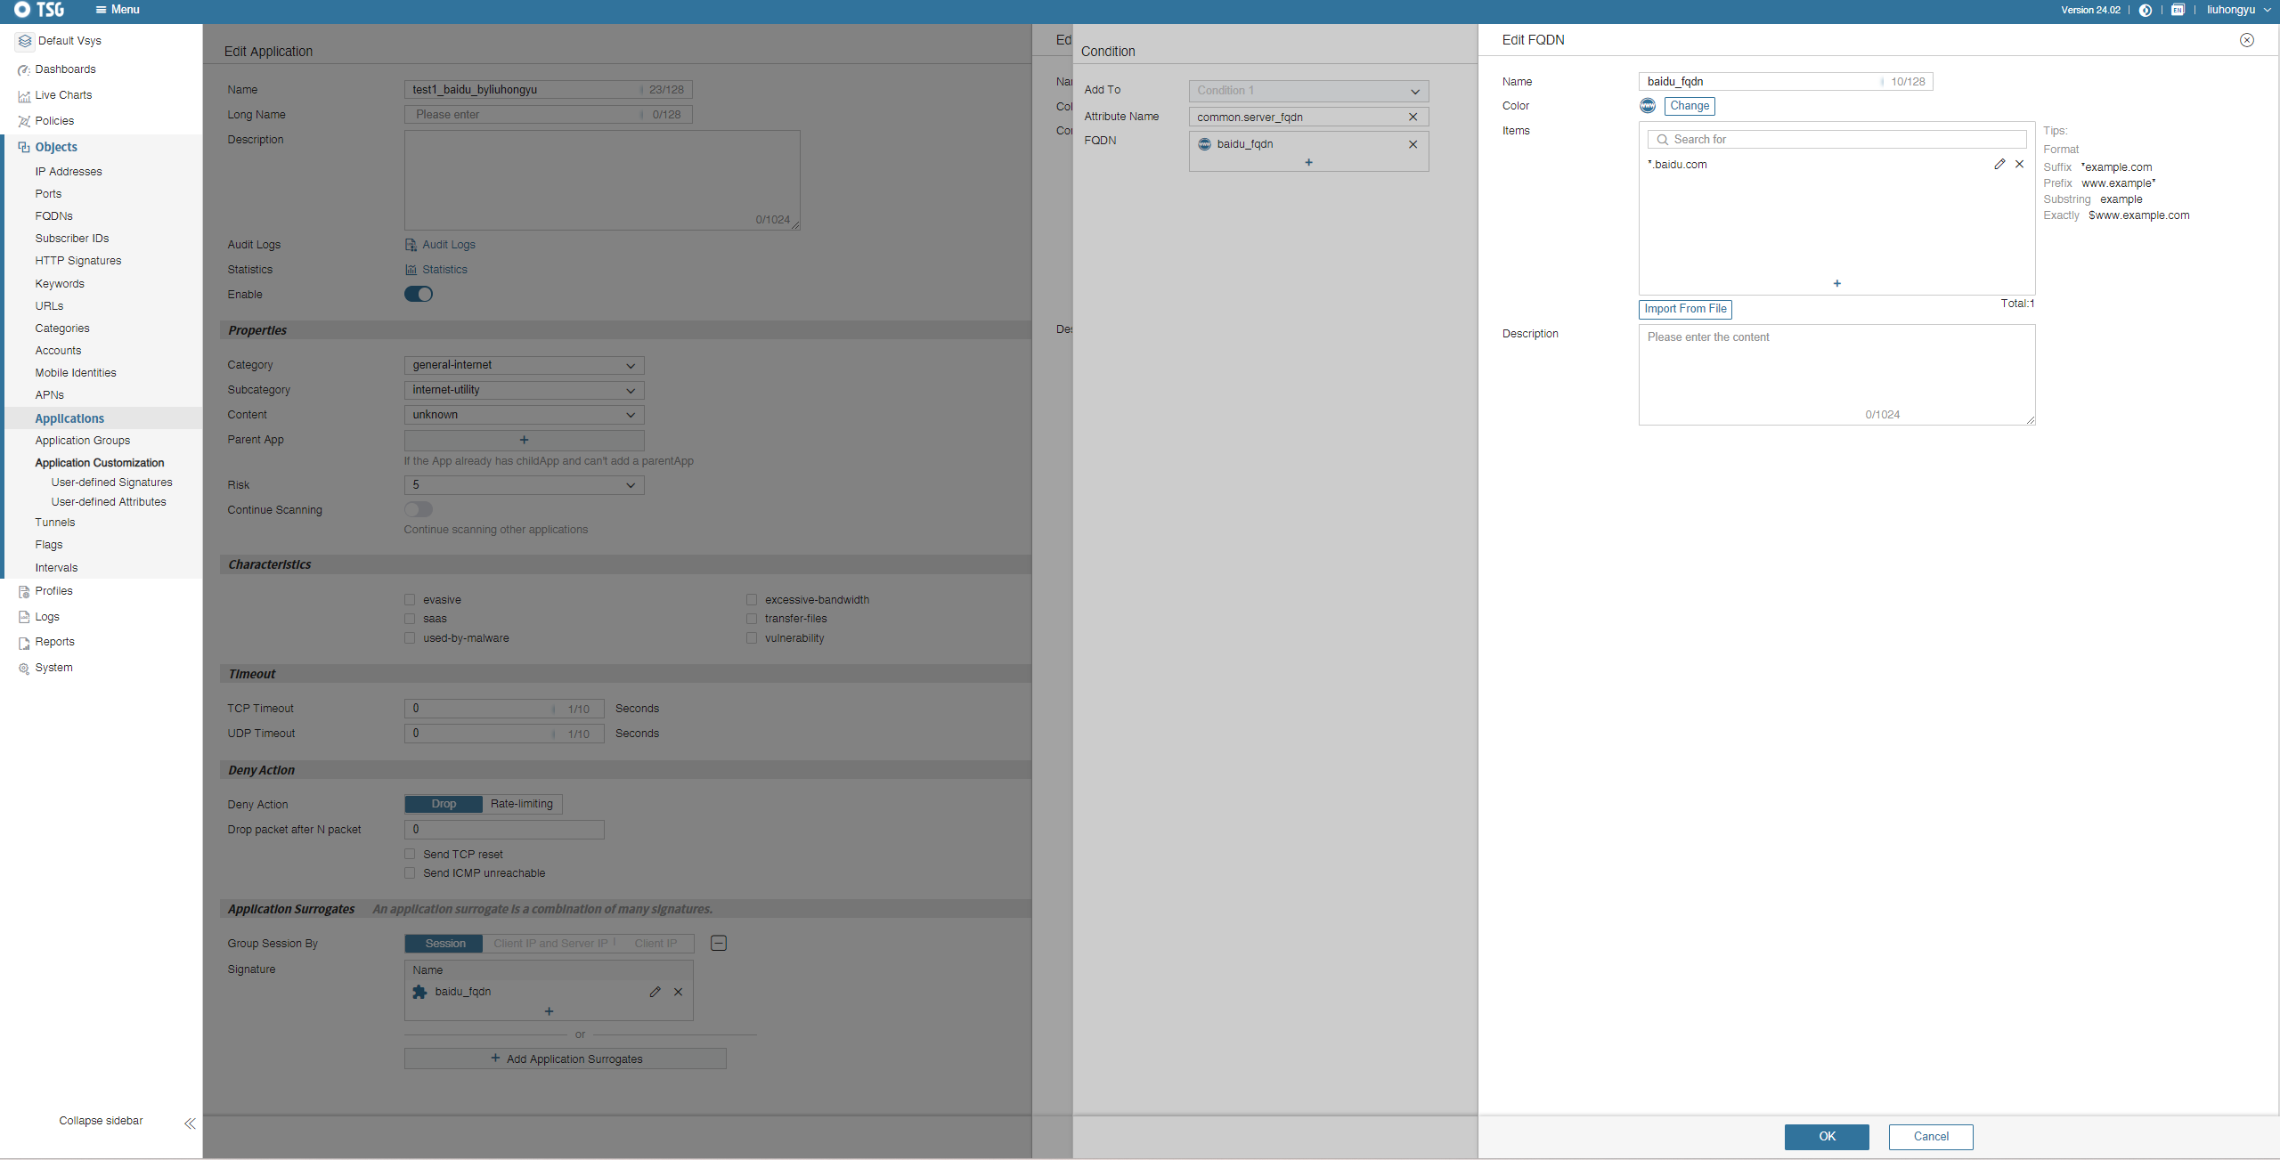
会话日志中命中情况（如下图），Application字段只有test2_baidu_byliuhongyu
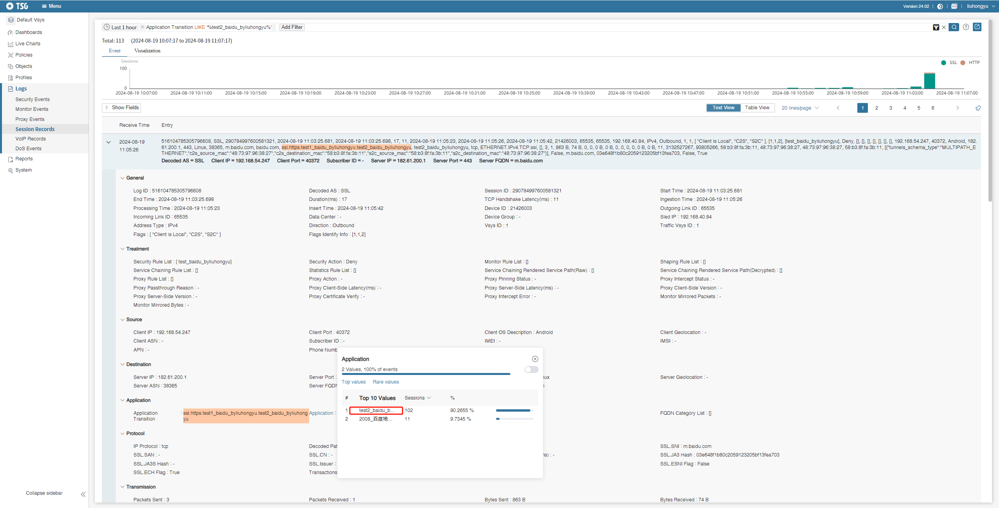
新建安全策略如图所示：
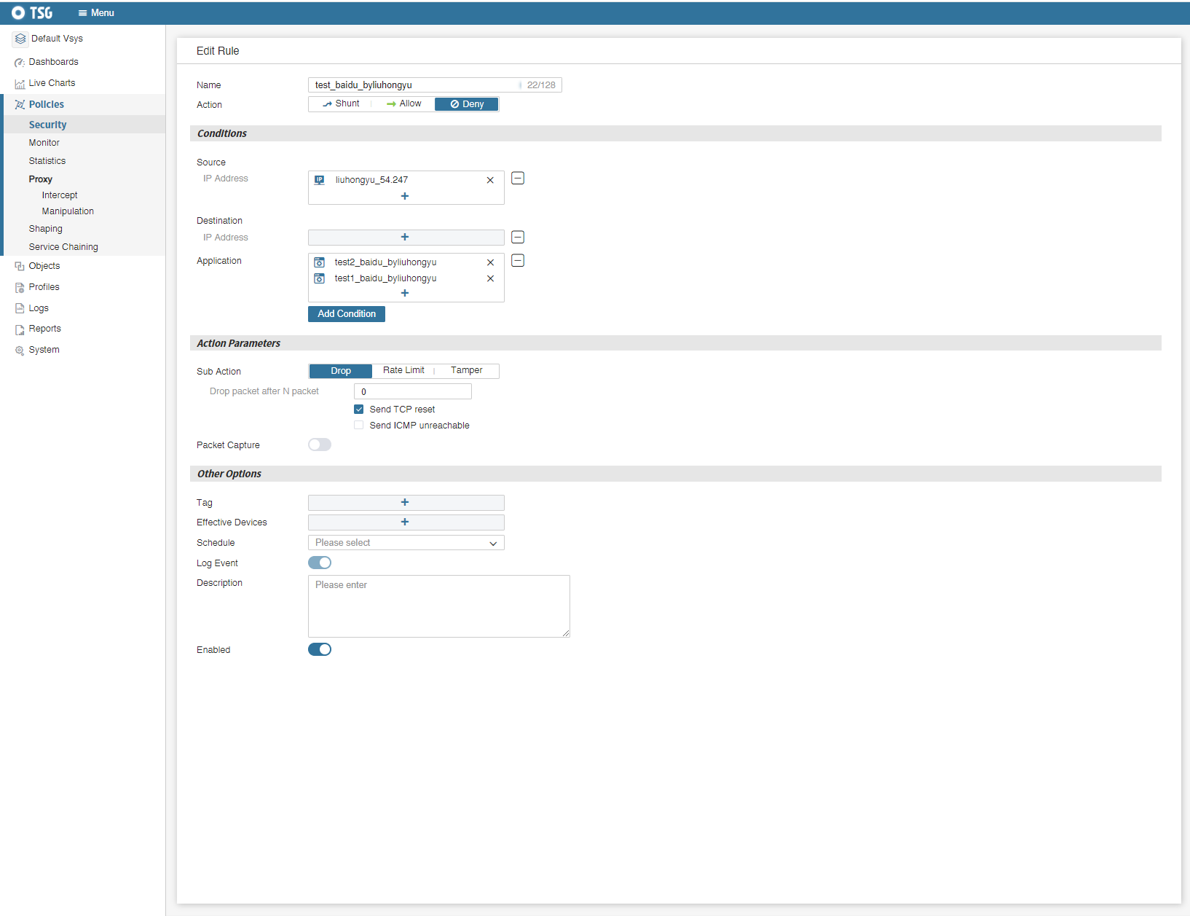
安全日志命中情况（如下图），Application字段只有test2_baidu_byliuhongyu
